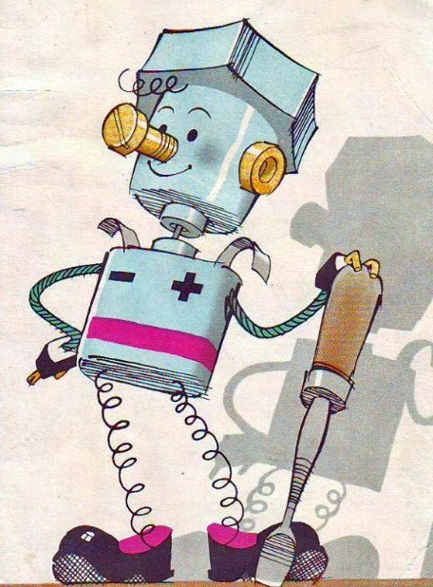
В одной большой–пребольшой лаборатории жили-были роботы. Они были взрослыми и работали по-взрослому. Но был среди них маленький робот, которого звали Эрик. Как и у других роботов, у него был электронный мозг, он многое знал и умел. Эрик часто помогал взрослым в работе.
К делу Эрик подходил очень серьезно. Он умел работать с большими числами, решать задачи и рисовать сложные рисунки.
Но вот однажды маленький робот устал. У него заболела голова, и он вышел на улицу. Первым, кого он увидел, был мальчик по имени Вася.
Робот вежливо с ним поздоровался, рассказал о своих достижениях. Он удивил Васю тем, что умел превращаться в мышь, танцевать на одной ноге и мгновенно решать задачи. Васе очень понравился робот.
Всё было хорошо, но внимательный Вася заметил, что во время разговора робот не улыбался и не смеялся. И тогда Вася стал рассказывать своему новому другу веселые истории. Робот внимательно слушал их, но по-прежнему оставался серьезным. Вася строил смешные рожицы, но и это не помогло.
— Я не умею смеяться, — пояснил Васе робот Эрик. – Я не знаю, как это делается.
Услышав эти слова, Вася расстроился:
— Как это так – не уметь смеяться? Ведь смех – это такое интересное дело!
И он решил научить робота смеяться. Но у него ничего не получалось. И тогда Вася заплакал.
— Понимаешь, Вася, — говорил Эрик расстроенному мальчику, — я – маленький робот. Я умею делать только то, чему научили меня изобретатели.
Но Вася не поверил этому. Он продолжал рассказывать Эрику забавные сказки и смешные небылицы. И сам при этом громко хохотал. И случилось чудо. Слушая сказку про Муху-Цокотуху, робот весело рассмеялся. Он сам удивился этому.
— Я всегда знал, что смех способен творить чудеса! — воскликнул Вася.
Он чувствовал себя победителем!
Перед сном Вася рассказал маме о роботе, о том, что как он научил робота смеяться. Мама пожелала сыну спокойной ночи, и просила передать роботу привет!
…Иногда кажется, что звезды где-то совсем рядом. Но они далеко-далеко. В синем безвоздушном плену они водят свои тихие хороводы, и охраняют наш сон. Ведь сон – это большая ценность.
Спокойной ночи!

